**PORTOFOLIO**

1. **Sekola.id**

Aplikasi ini digunakan untuk monitoring kegiatan siswa disekolah sehingga memudahkan orang tua untuk mengawasi anaknya. Aplikasi ini dapat memudahkan pekerjaan guru untuk menginput dan mengolah data siswa mulai dari presensi, tugas dan ulangan. Disini saya bekerja sebagai web developer. Tugas saya adalah merancang ERD, membuat web admin dan REST API untuk aplikasi android menggunakan framework Lumen sesuai dengan standar PSR12.

Library yang digunakan :

1. JWT Auth
2. Socialitie
3. Deployer
4. Laratables
5. JQuery
6. Bootstrap

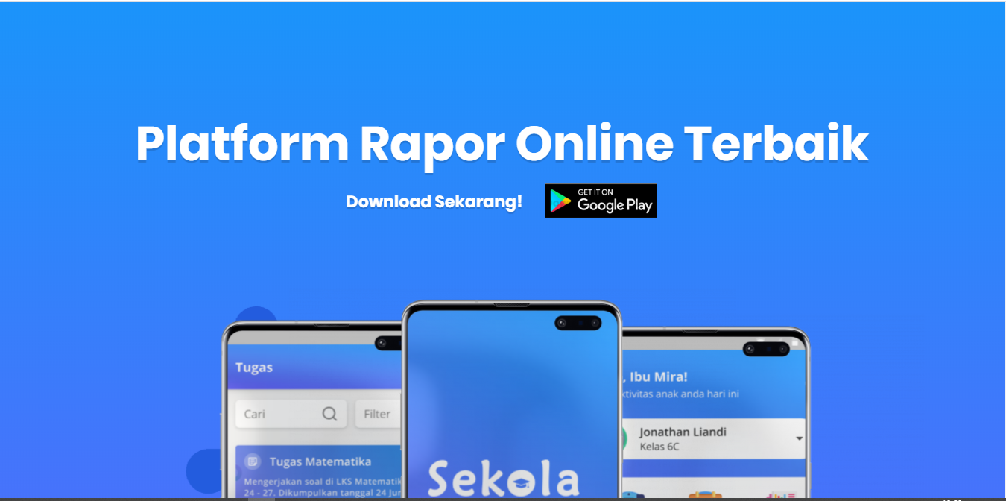

**Tampilan Website Sekola.id**

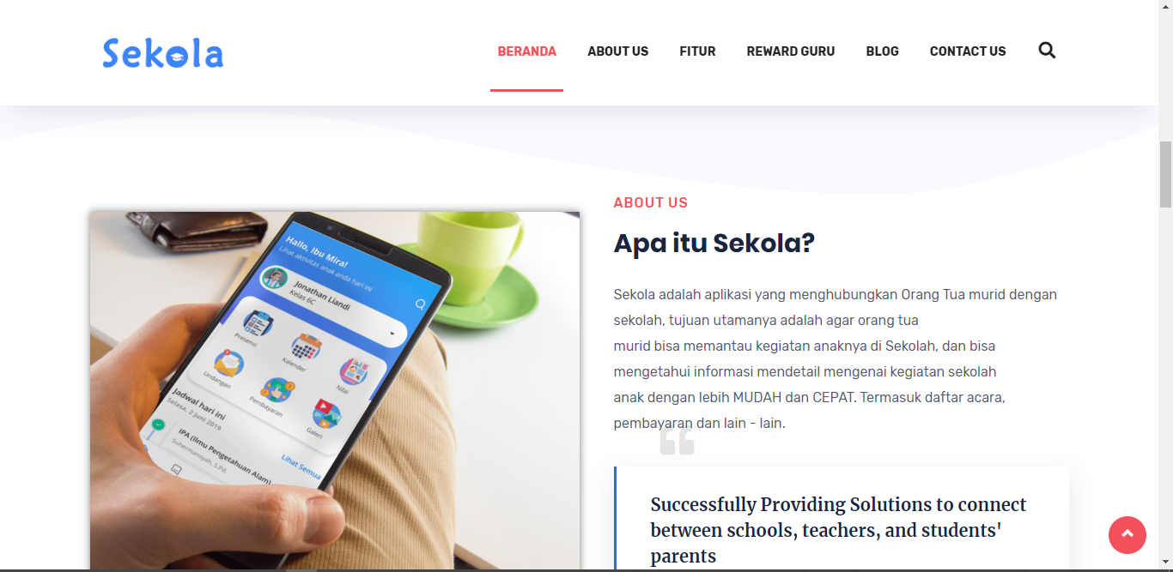

**Tampilan Website Sekola.id**

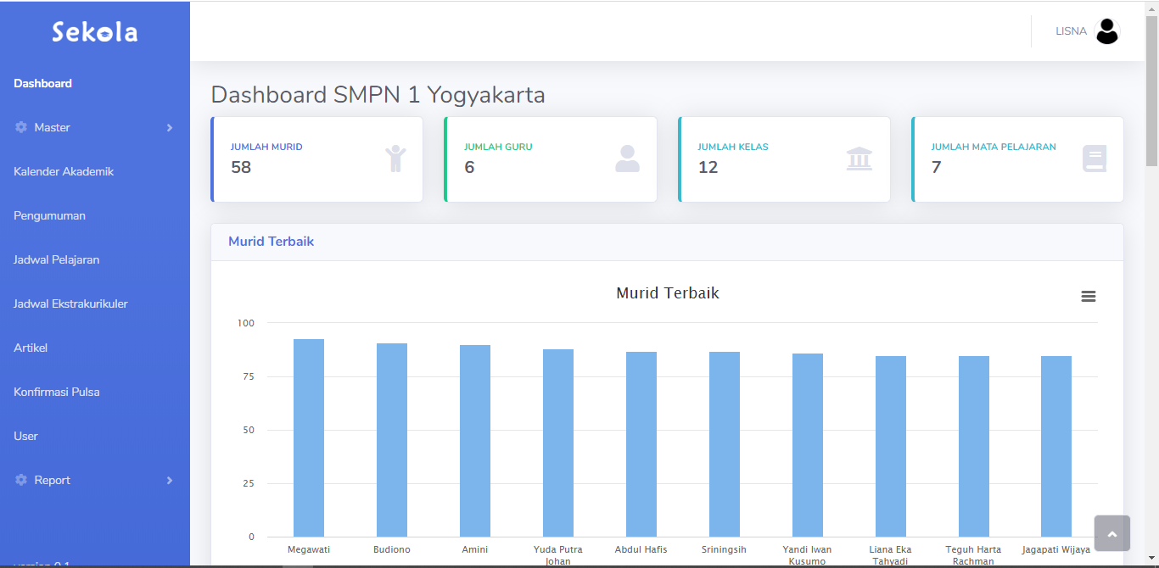

**Tampilan Website admin.sekola.id**

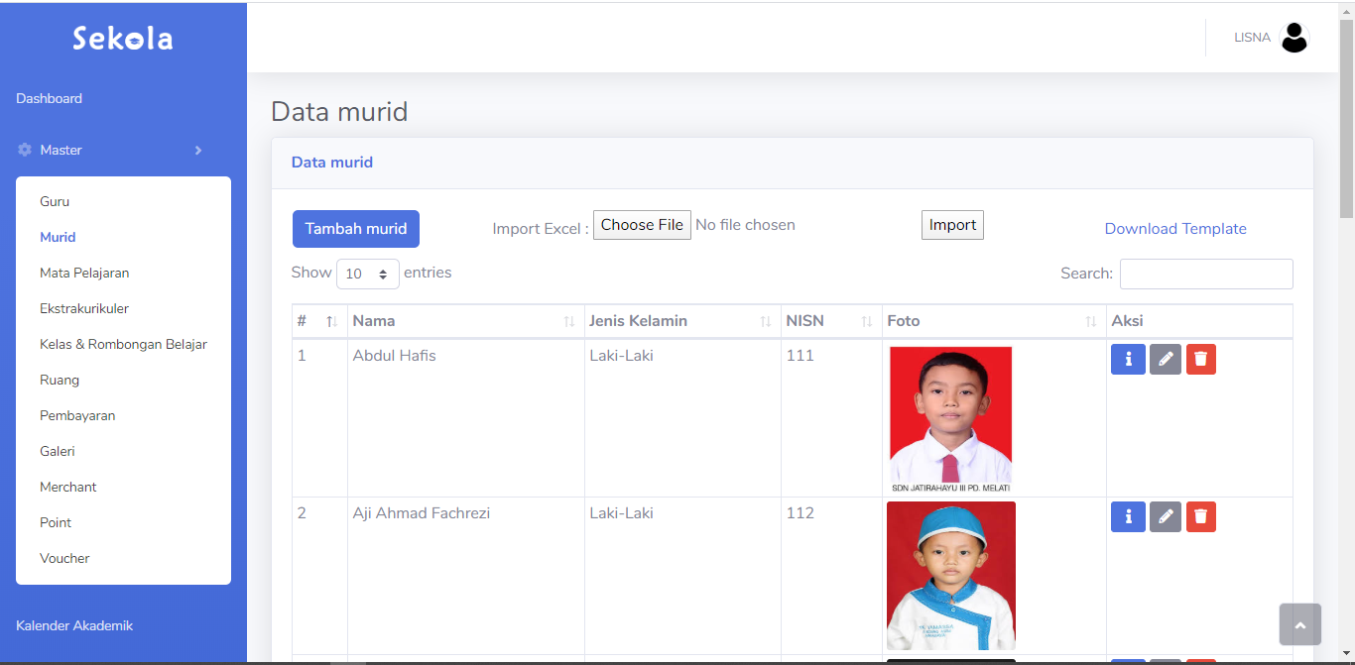

**Tampilan Website Admin Sekola.id**

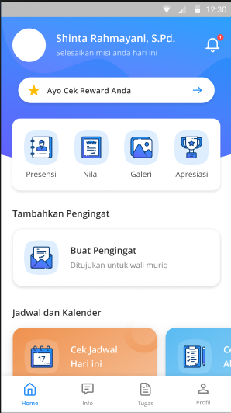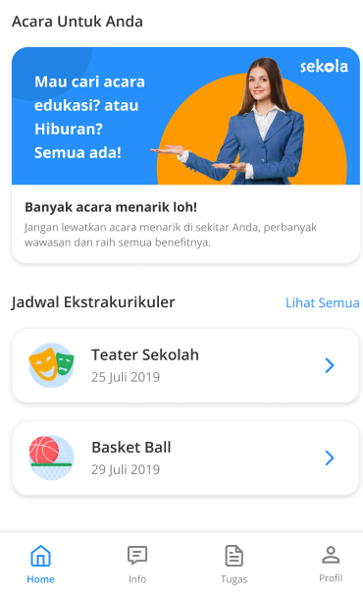

**Tampilan Aplikasi android sekola.id**

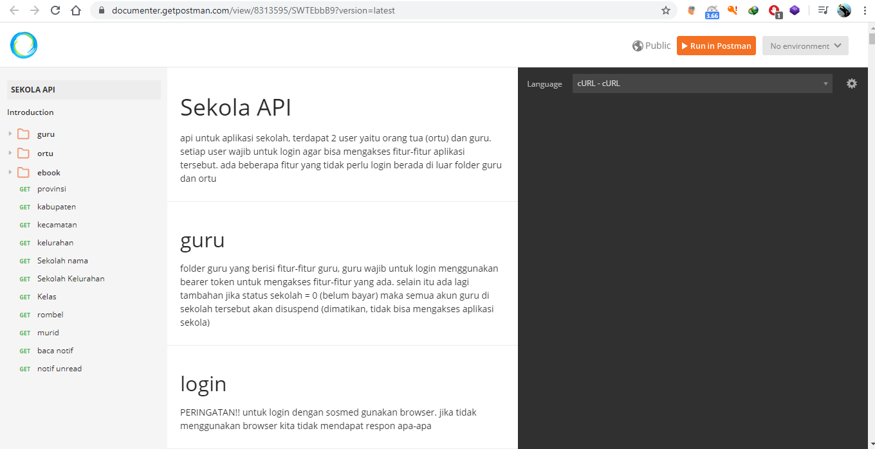

**Dokumentasi Postman Api Sekola**

1. **KBC (Kingdom Business Community)**

Kingdom Business Community (KBC) adalah sebuah gerakan moral dalam dunia kerja berbentuk yayasan nirlaba dengan fokus untuk memperlengkapi pebisnis & profesional dunia kerja untuk memiliki ‘transformasi pola pikir’ dalam melakukan Bisnis / Pekerjaan dengan Tujuan yang Mulia (tidak hanya orientasi profit) dan mempraktekkan nilai spiritual dalam bekerja.

KBC didirikan pada 14 Januari 2005 oleh komunitas pebisnis & profesional di Jakarta (berawal dari 10 orang) dan telah berkembang lebih dari 20.000 anggota di 7 kota (Jakarta, Surabaya, Semarang, Jogja, Solo, Bali, Bandung) dengan lebih dari 200 mentor / pembimbing. Tugas saya dalam project ini adalah membuat API untuk aplikasi android dengan Laravel sesuai dengan standar PSR12. Library tambahan yang digunakan adalah Laravel Passport.

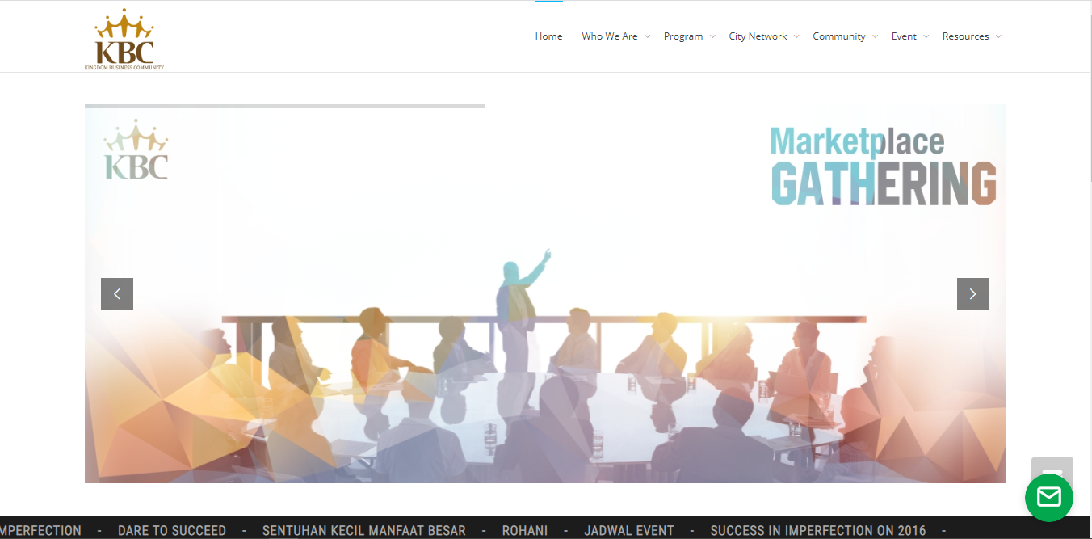

**Tampilan Web KBC**

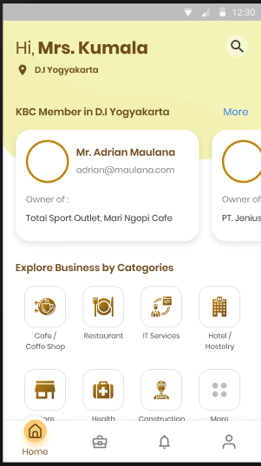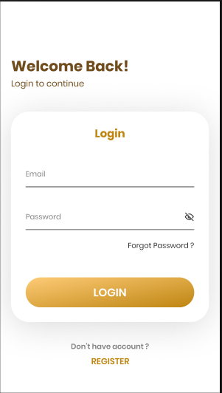

**Tampilan Aplikasi Android KBC**

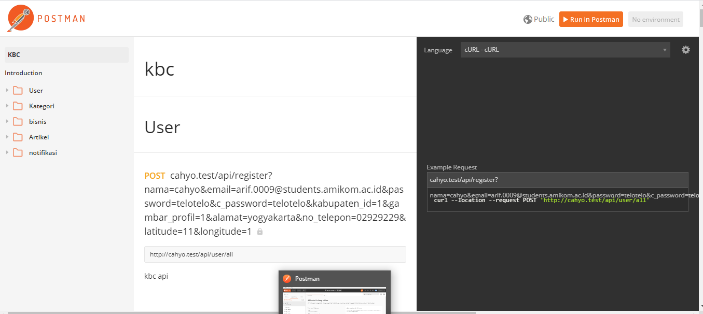

**Tampilan Dokumentasi Postman KBC**

1. **Kartuvirtual.com**

Kartu virtual adalah aplikasi yang digunakan untuk memudahkan transaksi. Aplikasi ini dapat digunakan oleh berbagai pengguna, mulai dari merchant hingga konsumen. Tugas saya disini adalah membuat tampilan web android dan menyambungkannya ke API (Laravel). Jika terdapat error dalam API tugas saya adalah memperbaikinya mulai dari web view hingga API.

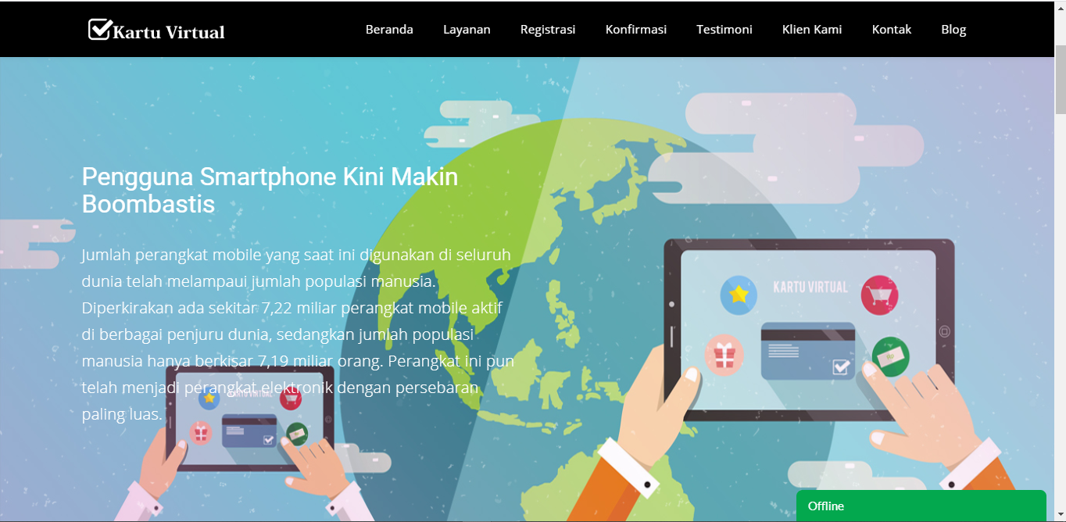

**Tampilan website kartuvirtual.com**

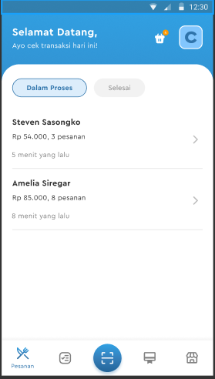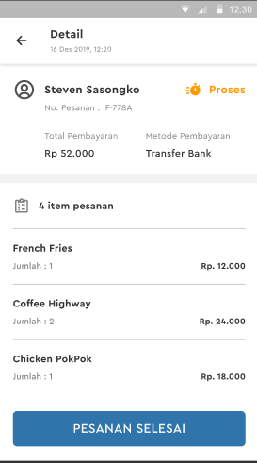

**Tampilan aplikasi android kartuvirtual.com**

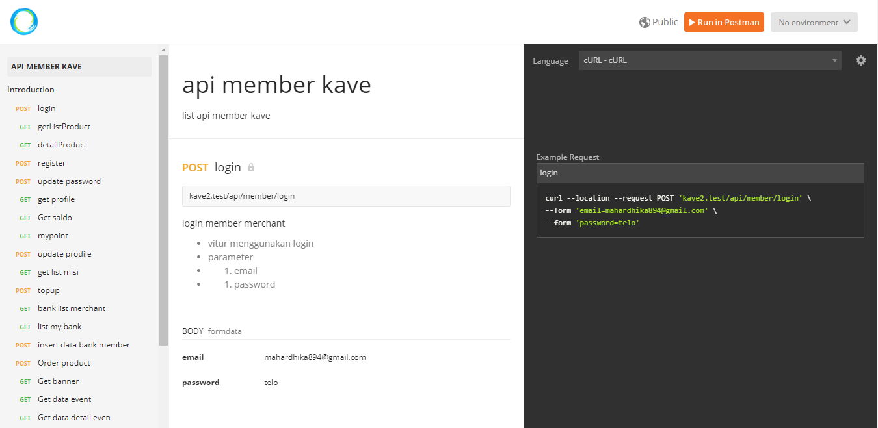

**Tampilan dokumentasi Postman Kave**

1. **TMDB Android**

The Movie Database atau TMDB adalah pihak penyedia API film popular. Disini saya membuat aplikasi android dengan api TMDB. Bahasa pemrograman yang saya gunakan adalah kotlin

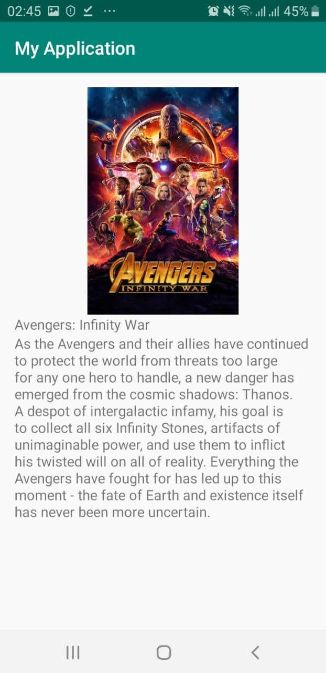

**Tampilan Aplikasi TMDB Android**

1. **Snake AI**

Snake AI adalah pengembangan project skripsi saya. Ular ini dapat mencari makanannya sendiri tanpa perlu dikontrol, algoritma yang tersedia adalah Dijkstra dan A* yang saya buat sendiri menggunakan native Javascript.

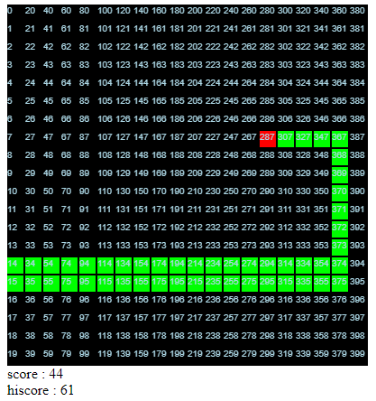

**Tampilan Game Snake AI**

1. **Spaceship Advanture**

Spaceship Advanture adalah game arcade klasik. Beberapa fitur dari game ini adalah particle system, life point, power up, dan boss. Ketika boss hancur maka boss tersebut akan mengeluarkan tiga pesawat kecilnya. Game ini dibuat menggunakan Bahasa pemrograman LUA dengan framework love2d.

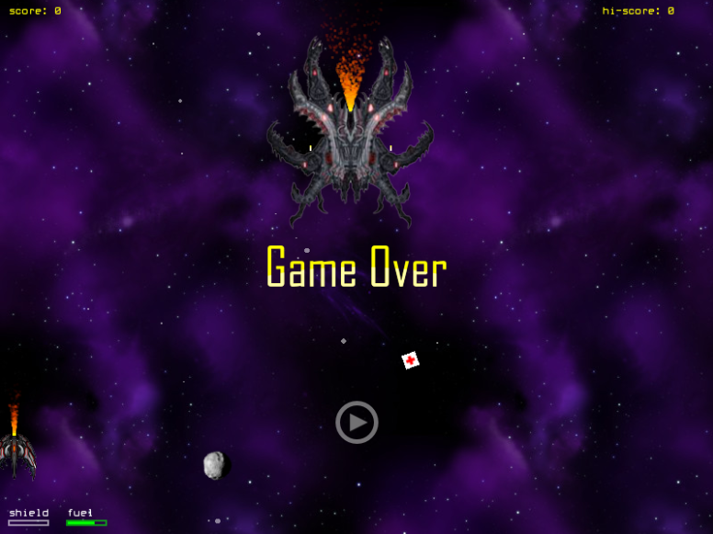

**Tampilan Game Spaceship Advanture**

1. **Parking App**

Aplikasi parkir yang dibuat untuk memudahkan pembukuan parkir kendaraan. Aplikasi ini dibuat dengan menggunakan Bahasa pemrograman C# dan database mysql. Aplikasi ini sudah menggunakan design pattern MVC. Aplikasi ini dapat melakukan scan barcode dengan kamera dan mencetak barcode untuk memudahkan pengecekan.

**Tampilan Parking App**

1. **Domain Registrar Module**

Membuat berbagai macam module domain registar pada berbagai aplikasi domain seller seperti whmcs, blesta, clientexec, wisecp, hostbill agar memudahkan reseller domain rumahweb menjual produknya. Serta melakukan automated testing.

1. **Presensi Rumahweb**

Aplikasi presensi khusus sesuai kebutuhan rumahweb agar dapat memonitoring presensi karyawan untuk perhitungan gaji setiap karyawan.

**Tampilan 1 presensi**

**Tampilan 2 Presensi**

1. **Event manager Rumahweb**

Aplikasi pendaftaran event-event yang diselenggarakan rumah web. Pendaftaran dapat dilakukan dengan login sso facebook, google atau manual isi formulir langsung di websitenya. Selanjutnya terdapat halaman admin yang digunakan untuk memonitoring pendaftaran

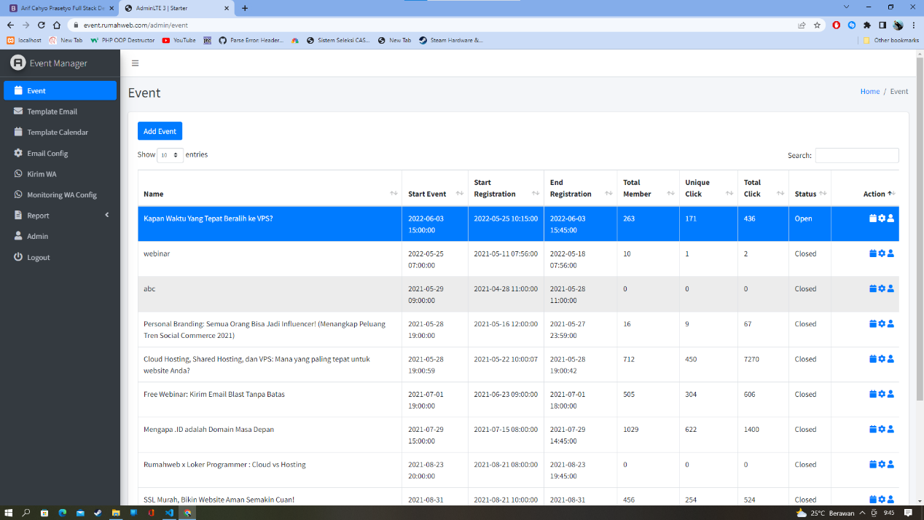

**Tampilan Aplikasi Event manager**

**Tampilan Aplikasi Event manager 2**

**Tampilan Aplikasi Event manager 3**

1. **Clientzone Rumahweb**

Clientzone digunakan untuk mengelola produk pengguna yang ada dirumahweb seperti domain, hosting, vps email dan ssl. Serta melakukan automated testing pada aplikasi tersebut

**

**Tampilan clientzone 2**

**Tampilan clientzone 3**

1. **Cron dan Website crawler**

Website crawler atau cron job menggunakan php serta mendeploy ke server